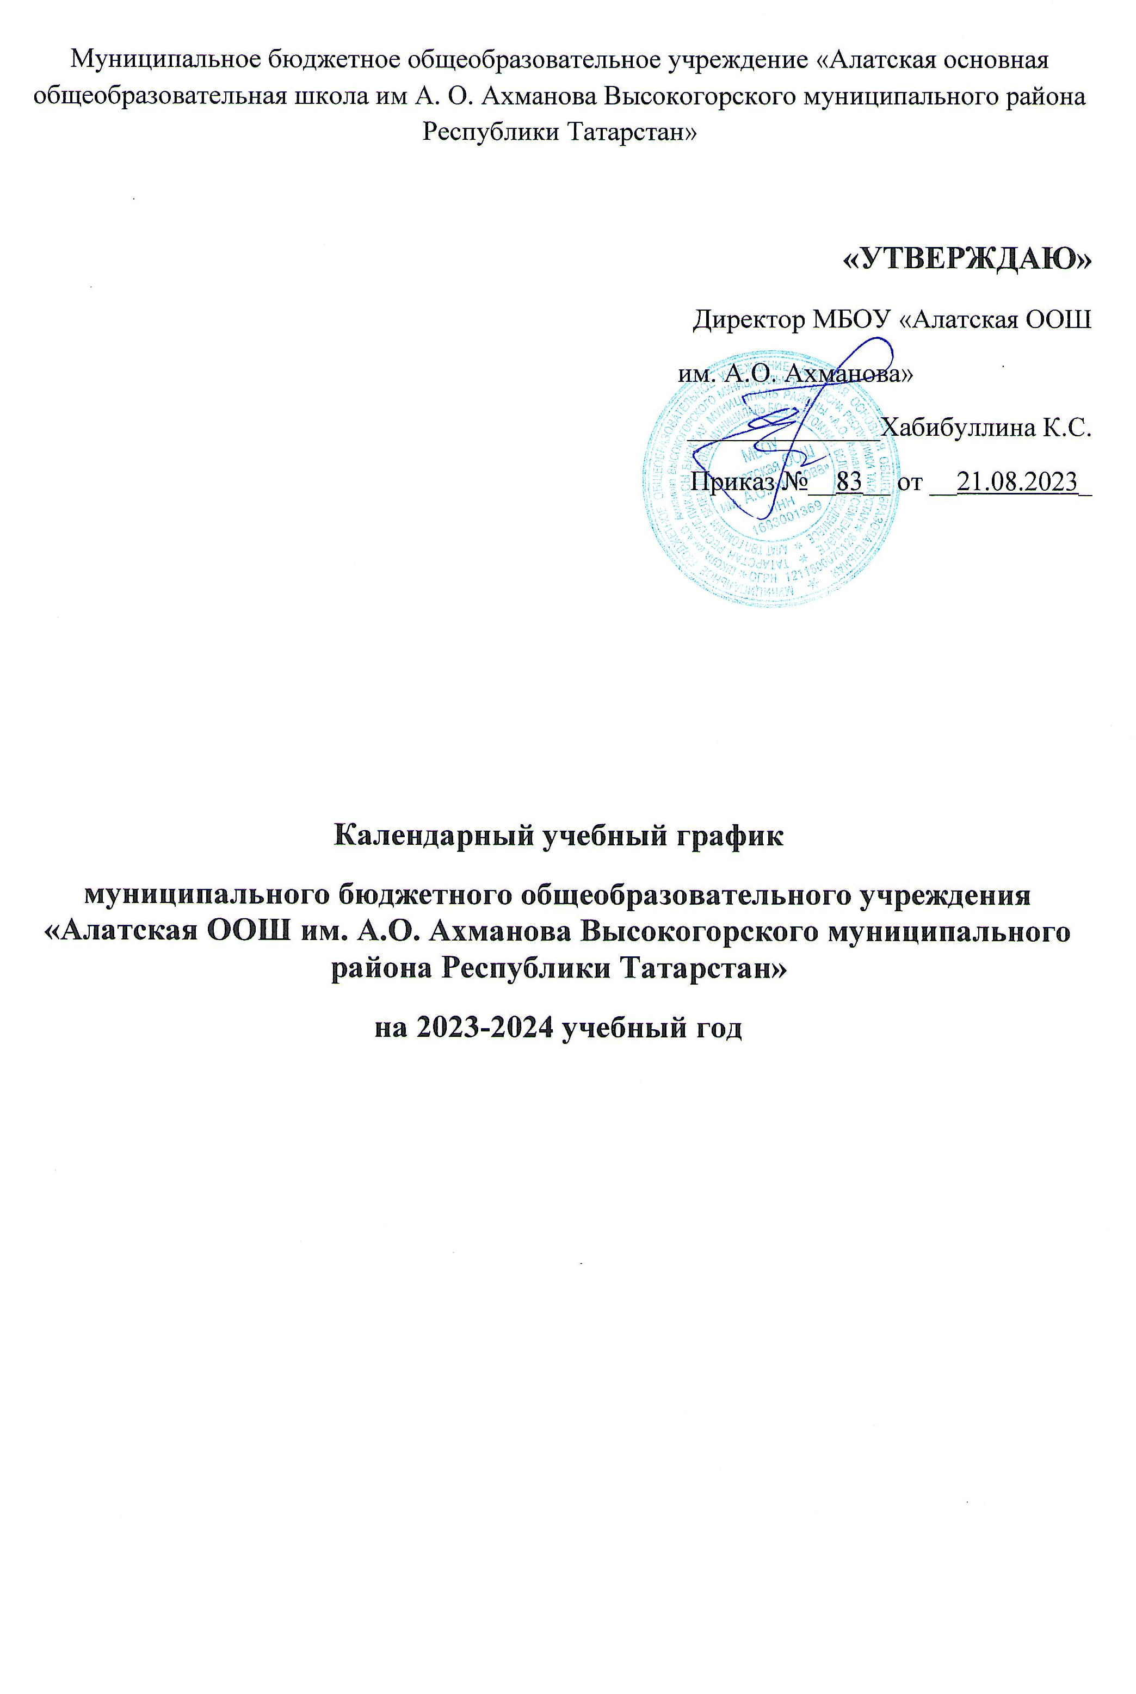1. Сроки начала и окончания учебного года
- Начало учебного года – 01.09.2023;
- Окончание учебного года:
  - в 1- 4 классах – 25.05.2024 года;
  - в 5 - 9 классах – 25.05.2024 года.
2. Продолжительность учебного года, четвертей
Учебный год в 1- 9 классах делится на 4 четверти.

Продолжительность учебных четвертей в 1 классе
 | Дата |  | Продолжительность (кол-во учебных недель)
 | начала четверти | окончания четверти | Продолжительность (кол-во учебных недель)
1 четверть | 01.09.2023 | 27.10.2023 | 8 недель
2 четверть | 07.11.2023 | 27.12.2023 | 8недель
3 четверть | 09.01.2024 | 17.02.2024 | 9 недель
4 четверть | 1.04.2024 | 25.05.2024 | 8 недель

Продолжительность учебных четвертей/полугодий
 | Дата |  | Продолжительность (кол-во учебных недель)
 | начала четверти | окончания четверти | Продолжительность (кол-во учебных недель)
1 четверть | 01.09.2023 | 27.10.2023 | 8 недель
2 четверть | 07.11.2023 | 29.12.2023 | 8недель
3 четверть | 09.01.2024 | 22.03.2024 | 10 недель
4 четверть | 1.04.2024 | 25.05.2024 | 8 недель

3. Сроки и продолжительность каникул
Осенние каникулы – с 25.10.2023 г. по 06.11.2023 г.
Зимние каникулы – с 30.12.2023 г. по 08.01.2024 г.
Дополнительные недельные каникулы для учащихся 1 класса с 17.02.2024 по 25.02.2024 г.
Весенние каникулы – с 23.03.2024 по 31.03.2024
Летние каникулы для учащихся 1 – 8 классов с 26.05.2024 г.;
Для учащихся 9 класса по окончании ГИА.

Продолжительность учебной недели

- 5-ти дневная рабочая неделя в 1-х классах;
- 6-ти дневная рабочая неделя во 2-9 классах.
- Сменность занятий
- школа работает в одну смену

Продолжительность уроков
2-9 классы по 45 мин
В 1-х классах применяется «ступенчатый» метод постепенного наращивания учебной нагрузки;
- в сентябре, октябре – 3 урока по 35 минут каждый, четвертый урок по предметам проводится в нетрадиционной форме (целевые прогулки, экскурсии, подвижные игры, развивающие игры);
- в ноябре, декабре – 4 урока по 35 минут каждый;
-январь – май – 4 урока по 40 минут каждый.

Режим учебных занятий МБОУ «Алатская ООШ им. А.О. Ахманова »
на 2023-2024 учебный год
2-9 классы
Начало | Режимное мероприятие | Окончание
8.30 | 1-ый урок | 9.15
9.15 | 1-ая перемена | 9.25
9.25 | 2-ой урок | 10.10
10.10 | 2-ая перемена (обед) | 10.25
10.25 | 3-ий урок | 11.10
11.10 | 3-я перемена (обед) | 11.25
11.25 | 4-ый урок | 12.10
12.10 | 4-ая перемена | 12.20
12.20 | 5-ый урок | 13.05
13.05 | 5-ая перемена | 13.15
13.15 | 6-ой урок | 14.00
14.00 | 6 – ая перемена | 14.10
14.10 | 7-ой урок | 14.55

1 классы (сентябрь, октябрь – по 3 урока по 35 минут, ноябрь – декабрь – по 4 урока по 35 минут)

Начало | Режимное мероприятие | Окончание
8.30 | 1-ый урок | 9.05
9.05 | 1-ая перемена (динамическая пауза) | 9.25
9.25 | 2-ой урок | 10.00
10.00 | 2-ая перемена (организация обеда) | 10.40
10.40 | 3-ий урок | 11.15
11.15 | 3-я перемена | 11.35
11.35 | 4-ый урок | 12.10
12.10 | 4-ая перемена | 12.20
12.20 | 5-ый урок | 12.55

1 классы (январь – май – по 4 урока по 40 минут)

Начало | Режимное мероприятие | Окончание
8.30 | 1-ый урок | 9.10
9.10 | 1-ая перемена (динамическая пауза) | 9.30
9.30 | 2-ой урок | 10.10
10.10 | 2-ая перемена (организация обеда) | 10.50
10.50 | 3-ий урок | 11.30
11.30 | 3-я перемена | 11.50
11.50 | 4-ый урок | 12.30
12.30 | 4-ая перемена | 12.40
12.40 | 5-ый урок | 13.20

7. Организация промежуточной и итоговой аттестации:
Промежуточная аттестация проводится по утвержденным формам промежуточной аттестации обучающихся (приложение к учебному плану школы на 2023-2024 учебный год) согласно приказу по школе без прекращения общеобразовательного процесса.

Распределение образовательной недельной нагрузки
Образовательная деятельность | Недельная нагрузка в академических часах
Образовательная деятельность | 1кл | 2 кл | 3кл | 4 кл | 5кл | 6кл | 7кл | 8 кл | 9кл
Урочная | 21 | 26 | 26 | 26 | 32 | 33 | 35 | 36 | 36
Внеурочная | до 10 часов*

* Внеурочная деятельность состоит из регулярных и нерегулярных внеурочных занятий. Регулярные занятия проводятся с чётко фиксируемой периодичностью и в установленное время в соответствии с расписанием занятий внеурочной деятельности. Нерегулярные занятия внеурочной деятельности проводятся вне расписания внеурочной деятельности в рамках календаря образовательных событий, Рабочей программы воспитания школы, Календарного плана воспитательной работы, акций, предметных недель, воспитательных мероприятий, подготовки к конкурсам, проектам, олимпиадам, конференциям.

